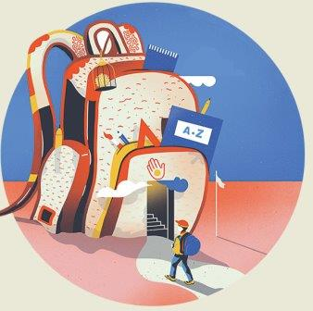
Regulamin Akcji Czytelniczej:
„Bilet powrotny do biblioteki”

Cel: Akcja jest formą powitania przez bibliotekarzy powracających uczniów i zachętą do wizyty w bibliotece i czytania książek .
Dla kogo : klas I-VI SP, Zespołów Edukacyjno -Terapeutycznych
Termin: 12 marca do 15 maja 2021r.
1. Zapraszamy wychowawców klas I-IV SP i Zespołów Edukacyjno Terapeutycznych wraz z dziećmi do biblioteki .
2. W czasie pierwszej wizyty w bibliotece dzieci otrzymują:
- list do rodziców z informacją o akcji czytelniczej i zaletami płynącymi z czytania,
- imienne bilety powrotne do biblioteki,
- oraz wypożyczają książki.
3. Na bilecie znajdują się ikonki, a na odwrocie legenda z wyjaśnieniem, jakie kategorie książek ilustrują.
4. Podczas każdej tygodniowej wizyty w bibliotece uczeń może poprosić o książkę z danej kategorii tematycznej .
5. Bibliotekarz każdorazowo kasuje bilet na odpowiedniej ikonce dziecka zwracającego książkę .
6. Po skasowaniu całych biletów dzieci otrzyma ją dyplom i słodkości.
7. O terminie wręczenia dyplomów powiadomieni zostaną wychowawcy klas.
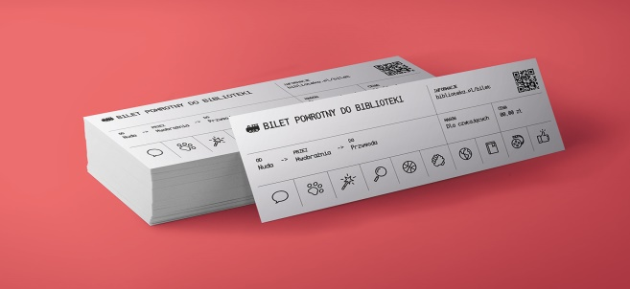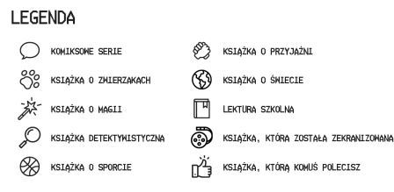

DLACZEGO WARTO WZIĄĆ UDZIAŁ W AKCJI ?
- Powrót dzieci do szkół to ważny moment, aby przypomnieć uczniom o bibliotece i wciągnąć ich na nowo w świat literatury.
- Warto wykorzystać fakt, że najmłodsi przesyceni są dostępem do komputerów – książka, promowana przez akcję czytelniczą, może stać się dla nich świetną odskocznią od cyfrowej rzeczywistości.
- Regularne wizyty dzieci, chcących skasować bilet w bibliotece pozytywnie wpłyną na funkcjonowanie i ponowną integrację całej społeczności szkolnej.
Zapraszamy do udziału w Akcji Czytelniczej
Bibliotekarze

